SINDRAPE
SOLUÇÃO INTEGRADA DE ADMINISTRAÇÃO DE PESSOAL

UCS0080 - Manter Relatório de Resumo de Viagem

Histórico de Revisões

Data | Versão | Descrição | CD | Autor
30/04/2009 | 1.0 | Elaboração do documento. |  | Ricardo Costa
25/05/2009 | v1 | Versão DocsOpen entregue. | 049 | Keila Joanês Fiabani

Índice

1. Pacote/Caso de Uso 4
1.1. Descrição 4
1.2. Requisitos atendidos 4
2. Conceito 4
2.1. Conceitos principais 4
2.2. Conceitos associados 4
3. Diagrama 5
4. Casos de Uso 6
4.1. Alterar Relatório de Resumo de Viagem 6
4.1.1. Fluxo Básico 6
4.1.2. Fluxo alternativo – Já existe resumo viagem - Item 4.1.1.4 6
4.1.3. Fluxo alternativo – Prestação de Contas 7
4.1.4. Exceções 7
4.2. Anular Relatório de Resumo de Viagem 7
4.2.1. Fluxo Básico 7
4.2.2. Fluxo alternativo – Registro anulado – 4.4.1.3 7
4.3. Listar Relatórios de Resumo de Viagem 7
4.3.1. Fluxo Básico 7

Pacote/Caso de Uso

Manter Relatório de Resumo de Viagem

Descrição

Pacote responsável por agrupar os casos de uso de manutenção de relatório de resumo de viagem.

Requisitos atendidos

R6 – Relatório de resumo de viagem

Conceito

Conceitos principais
Diárias – Auxílio pecuniário concedido a título de indenização por despesas extraordinárias com alimentação, hospedagem e locomoção urbana em decorrência de viagem ou deslocamento a serviço.

Conceitos associados

Viajante – Qualquer pessoa associada a uma solicitação de viagem, podendo ser servidor do Estado ou não.

Diagrama

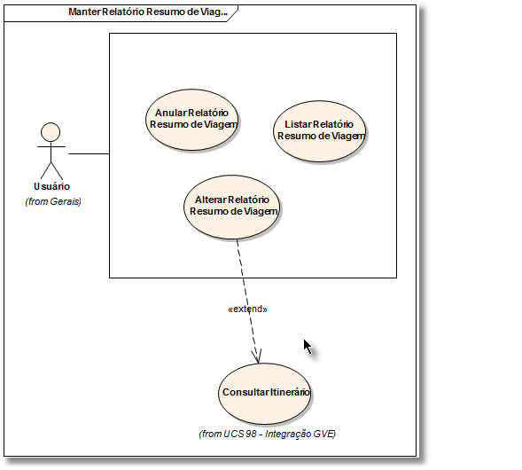

Casos de Uso

Alterar Relatório de Resumo de Viagem

Fluxo Básico

O ator solicita a funcionalidade de manutenção de relatório de resumo de viagem

O sistema recupera os parâmetros de diárias realizando o caso de uso “UCS 092 – Manter Parâmetros de Diárias no Órgão – Consultar Parâmetros de Diárias”, informando a data de início da viagem, o código do órgão e o código do agrupamento que o ator está logado.

O sistema verifica nos parâmetros recuperados anteriormente que o ator é um dos detentores de adiantamento.

O sistema verifica que não existe resumo de viagem, não anulado, associado à essa solicitação.

O sistema verifica que não existe meio de transporte igual a “Veículo oficial” e exibe as informações do itinerário autorizado para o ator.

O sistema exibe a informações da solicitação de viagem do viajante informado.

O ator altera ou inclui os dados necessários e submete a operação.

Caso já exista relatório de resumo de viagem:

O sistema atualiza o resumo de viagem existente;

O sistema atualiza todos os trechos do itinerário que estão associados a este resumo de viagem

Caso não exista relatório de resumo de viagem:

O sistema inclui novo resumo de viagem.

O sistema inclui para cada trecho original / autorizador um novo registro (alterado ou não pelo usuário) associando-o ao resumo de viagem atual.

O sistema valida as informações, processa a operação e exibe a mensagem MSG0051 ("Alteração efetuada com sucesso!").

Fluxo alternativo – Já existe resumo viagem - Item 4.1.1.4

O sistema verifica que já existe resumo de viagem, não anulado, para a solicitação recuperada.

O sistema recupera as informações do itinerário que foi criado associado a esse relatório de resumo de viagem e exibe para o ator.

Retorna ao item 4.1.1.6.

Fluxo alternativo – Prestação de Contas

O ator solicita a alteração para prestação de contas.

O sistema consulta o itinerário realizado pelo viajante associado ao resumo de viagem que está sendo alterado.

O sistema consulta a lista de valores a perceber pelo viajante associado ao resumo de viagem que está sendo alterado.

O ator altera a situação da prestação de contas.

Retorna ao item 4.1.1.9.

Exceções

Tentativa de alterar relatório de resumo de viagem sem que o ator seja detentor de adiantamento no órgão logado. O sistema exibe a mensagem [MSG 02293 - "Para acessar esta funcionalidade, é necessário ser detentor de adiantamento no órgão."].

Tentativa de alterar itinerário com choque de horário com um já incluído anteriormente à lista. O sistema exibe a mensagem [MSG 780 – Existem períodos de %1 concomitantes.”]. Sendo 1% = “itinerários”.

Anular Relatório de Resumo de Viagem

Fluxo Básico

O ator solicita a funcionalidade de manutenção de relatório de resumo de viagem.

O ator submete a operação.

O sistema processa a operação e exibe a mensagem MSG0007 ("Anulação efetuada com sucesso!").

Fluxo alternativo – Registro anulado – 4.4.1.3

O sistema verifica que o registro está anulado.

O sistema reativa o registro e exibe a mensagem MSG0019 ("Reativação efetuada com sucesso!").

Listar Relatórios de Resumo de Viagem

Fluxo Básico

O ator solicita a funcionalidade de manutenção de relatório de resumo de viagem

O sistema exibe os filtros de pesquisa.

O ator informa os dados necessários e submete a operação.

O sistema exibe uma lista de acordo com os filtros informados.

